Tabel UserGroup: Menampung data kelompok user, misalnya Admin dan Operator

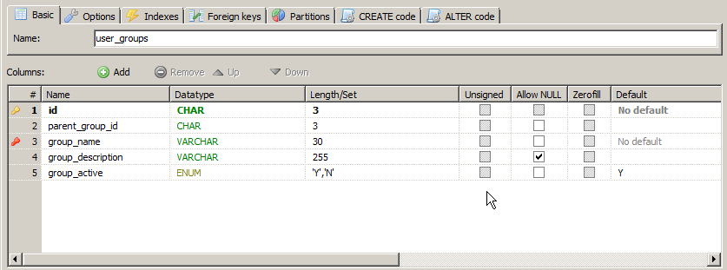

**CREATE** **TABLE** `user_groups` (

`id` **CHAR**(3) **NOT** **NULL**,

`parent_group_id` **CHAR**(3) **NOT** **NULL** **DEFAULT** '',

`group_name` **VARCHAR**(30) **NOT** **NULL**,

`group_description` **VARCHAR**(255) **NULL** **DEFAULT** '',

`group_active` **ENUM**('Y','N') **NOT** **NULL** **DEFAULT** 'Y',

**PRIMARY** **KEY** (`id`),

**UNIQUE** **INDEX** `group_name` (`group_name`)

)

**COLLATE**='utf8_general_ci'

**ENGINE**=**MyISAM**

;

Tabel Users: Menampung data user yang dapat mengakses aplikasi

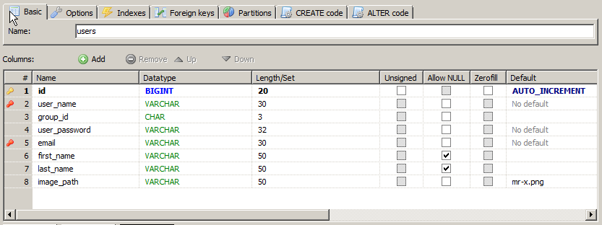

**CREATE** **TABLE** `users` (

`id` **BIGINT**(20) **NOT** **NULL** **AUTO_INCREMENT**,

`user_name` **VARCHAR**(30) **NOT** **NULL**,

`group_id` **CHAR**(3) **NOT** **NULL** **DEFAULT** '',

`user_password` **VARCHAR**(32) **NOT** **NULL** **COMMENT** 'md5()',

`email` **VARCHAR**(30) **NOT** **NULL**,

`first_name` **VARCHAR**(50) **NULL** **DEFAULT** '',

`last_name` **VARCHAR**(50) **NULL** **DEFAULT** '',

`image_path` **VARCHAR**(50) **NOT** **NULL** **DEFAULT** 'mr-x.png' **COMMENT** 'filename.ext only',

**PRIMARY** **KEY** (`id`),

**UNIQUE** **INDEX** `email` (`email`),

**UNIQUE** **INDEX** `user_name` (`user_name`)

)

**COLLATE**='utf8_general_ci'

**ENGINE**=**MyISAM**

**AUTO_INCREMENT**=23985714693668894

;

Tabel configs: Menampung data konfigurasi aplikasi

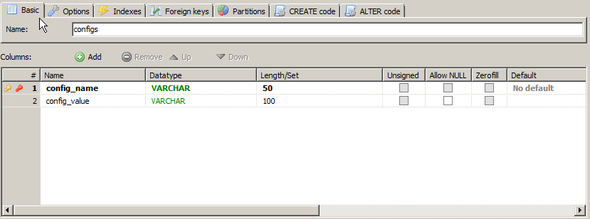

**CREATE** **TABLE** `configs` (

`config_name` **VARCHAR**(50) **NOT** **NULL**,

`config_value` **VARCHAR**(100) **NOT** **NULL** **DEFAULT** '',

**PRIMARY** **KEY** (`config_name`),

**UNIQUE** **INDEX** `config_name` (`config_name`)

)

**COLLATE**='utf8_general_ci'

**ENGINE**=**MyISAM**

;

Tabel modem_modes: Menampung data mode koneksi modem

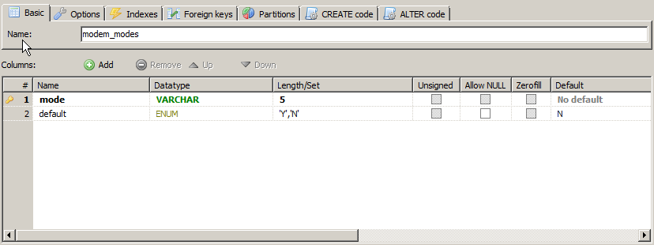

**CREATE** **TABLE** `modem_modes` (

`mode` **VARCHAR**(5) **NOT** **NULL**,

`default` **ENUM**('Y','N') **NOT** **NULL** **DEFAULT** 'N',

**PRIMARY** **KEY** (`mode`)

)

**COLLATE**='utf8_general_ci'

**ENGINE**=**MyISAM**

;

Tabel modem_baudrates: Menampung data jenis-jenis baudrate yang akan digunakan ketika mengakses modem

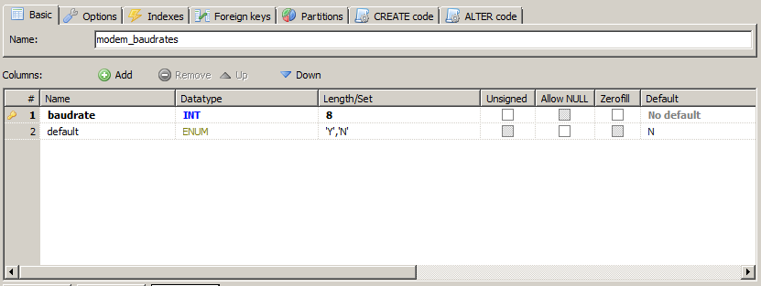

**CREATE** **TABLE** `modem_baudrates` (

`baudrate` **INT**(8) **NOT** **NULL**,

`default` **ENUM**('Y','N') **NOT** **NULL** **DEFAULT** 'N',

**PRIMARY** **KEY** (`baudrate`)

)

**COLLATE**='utf8_general_ci'

**ENGINE**=**MyISAM**

;

Tabel modem_parities: Menampung data jenis-jenis parity yang akan digunakan ketika mengakses modem 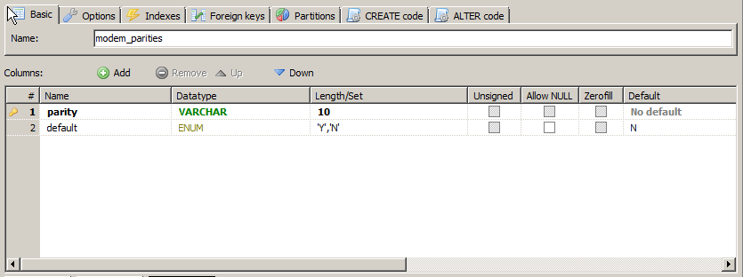

**CREATE** **TABLE** `modem_parities` (

`parity` **VARCHAR**(10) **NOT** **NULL**,

`default` **ENUM**('Y','N') **NOT** **NULL** **DEFAULT** 'N',

**PRIMARY** **KEY** (`parity`)

)

**COLLATE**='utf8_general_ci'

**ENGINE**=**MyISAM**

;

Tabel modem_stopbits: Menampung data jenis-jenis stopbit yang akan digunakan ketika mengakses modem

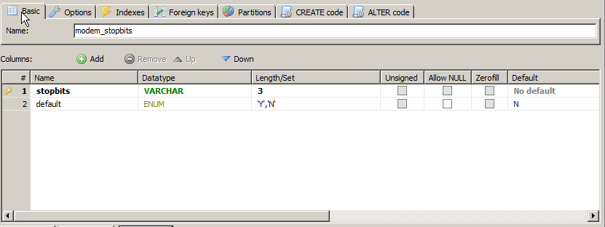

**CREATE** **TABLE** `modem_stopbits` (

`stopbits` **VARCHAR**(3) **NOT** **NULL**,

`default` **ENUM**('Y','N') **NOT** **NULL** **DEFAULT** 'N',

**PRIMARY** **KEY** (`stopbits`)

)

**COLLATE**='utf8_general_ci'

**ENGINE**=**MyISAM**

;

Tabel modem_flowcontrols: Menampung data jenis-jenis flow control yang akan digunakan ketika mengakses modem

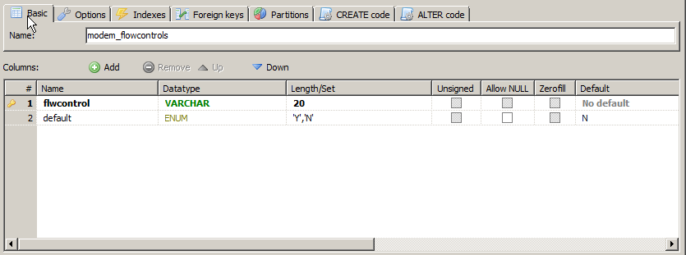

**CREATE** **TABLE** `modem_flowcontrols` (

`flwcontrol` **VARCHAR**(20) **NOT** **NULL**,

`default` **ENUM**('Y','N') **NOT** **NULL** **DEFAULT** 'N',

**PRIMARY** **KEY** (`flwcontrol`)

)

**COLLATE**='utf8_general_ci'

**ENGINE**=**MyISAM**

;

Tabel modem_gateway: Menampung data konfigurasi koneksi ke modem dan Gammu

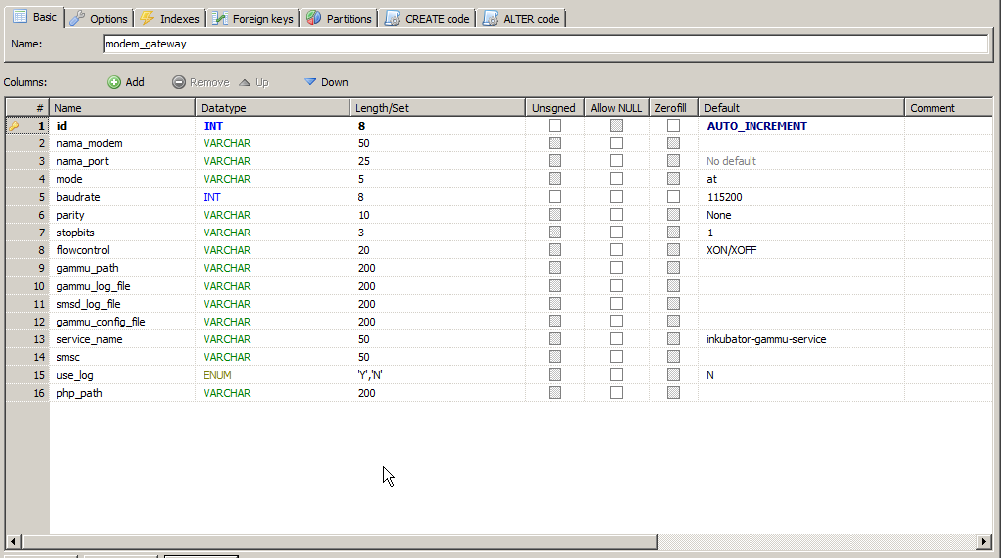

**CREATE** **TABLE** `modem_gateway` (

`id` **INT**(8) **NOT** **NULL** **AUTO_INCREMENT**,

`nama_modem` **VARCHAR**(50) **NOT** **NULL** **DEFAULT** '',

`nama_port` **VARCHAR**(25) **NOT** **NULL**,

`mode` **VARCHAR**(5) **NOT** **NULL** **DEFAULT** 'at',

`baudrate` **INT**(8) **NOT** **NULL** **DEFAULT** '115200',

`parity` **VARCHAR**(10) **NOT** **NULL** **DEFAULT** 'None',

`stopbits` **VARCHAR**(3) **NOT** **NULL** **DEFAULT** '1',

`flowcontrol` **VARCHAR**(20) **NOT** **NULL** **DEFAULT** 'XON/XOFF',

`gammu_path` **VARCHAR**(200) **NOT** **NULL** **DEFAULT** '',

`gammu_log_file` **VARCHAR**(200) **NOT** **NULL** **DEFAULT** '',

`smsd_log_file` **VARCHAR**(200) **NOT** **NULL** **DEFAULT** '',

`gammu_config_file` **VARCHAR**(200) **NOT** **NULL** **DEFAULT** '',

`service_name` **VARCHAR**(50) **NOT** **NULL** **DEFAULT** 'inkubator-gammu-service',

`smsc` **VARCHAR**(50) **NOT** **NULL** **DEFAULT** '',

`use_log` **ENUM**('Y','N') **NOT** **NULL** **DEFAULT** 'N',

`php_path` **VARCHAR**(200) **NOT** **NULL** **DEFAULT** '',

**PRIMARY** **KEY** (`id`)

)

**COLLATE**='utf8_general_ci'

**ENGINE**=**MyISAM**

**AUTO_INCREMENT**=61

;

Tabel sms_keywords: Menampung data keyword SMS, misalnya PINJAM, MONTOR dan KEMBALI

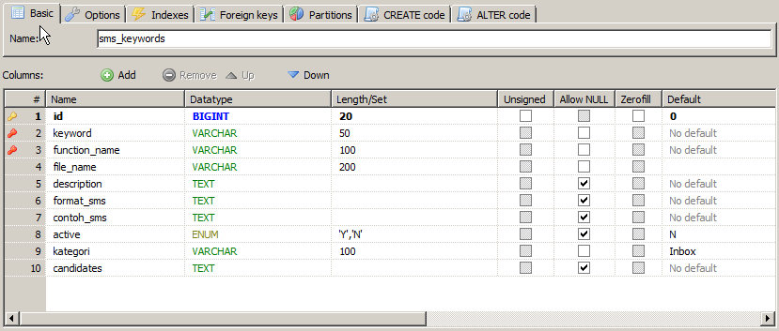

**CREATE** **TABLE** `sms_keywords` (

`id` **BIGINT**(20) **NOT** **NULL** **DEFAULT** '0',

`keyword` **VARCHAR**(50) **NOT** **NULL**,

`function_name` **VARCHAR**(100) **NOT** **NULL**,

`file_name` **VARCHAR**(200) **NOT** **NULL** **DEFAULT** '',

`description` **TEXT** **NULL**,

`format_sms` **TEXT** **NULL**,

`contoh_sms` **TEXT** **NULL**,

`active` **ENUM**('Y','N') **NULL** **DEFAULT** 'N',

`kategori` **VARCHAR**(100) **NOT** **NULL** **DEFAULT** 'Inbox',

`candidates` **TEXT** **NULL** **COMMENT** 'JSON',

**PRIMARY** **KEY** (`id`),

**UNIQUE** **INDEX** `keyword` (`keyword`),

**UNIQUE** **INDEX** `function_name` (`function_name`)

)

**COLLATE**='utf8_general_ci'

**ENGINE**=**MyISAM**

;

Tabel sms_valid: menampung data SMS yang telah divalidasi dan dikelompokkan berdasarkan keyword SMS

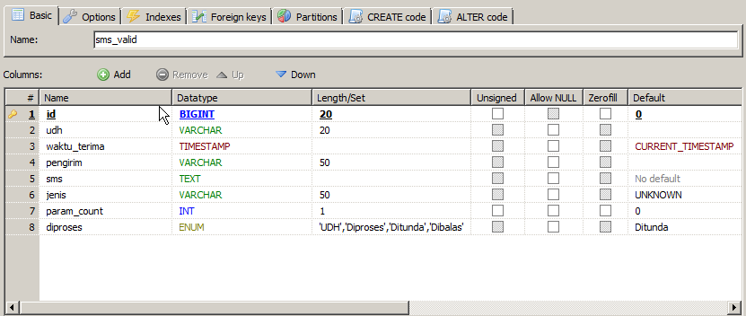

**CREATE** **TABLE** `sms_valid` (

`id` **BIGINT**(20) **NOT** **NULL** **DEFAULT** '0',

`udh` **VARCHAR**(20) **NOT** **NULL** **DEFAULT** '',

`waktu_terima` **TIMESTAMP** **NOT** **NULL** **DEFAULT** **CURRENT_TIMESTAMP**,

`pengirim` **VARCHAR**(50) **NOT** **NULL** **DEFAULT** '',

`sms` **TEXT** **NOT** **NULL**,

`jenis` **VARCHAR**(50) **NOT** **NULL** **DEFAULT** 'UNKNOWN',

`param_count` **INT**(1) **NOT** **NULL** **DEFAULT** '0',

`diproses` **ENUM**('UDH','Diproses','Ditunda','Dibalas') **NOT** **NULL** **DEFAULT** 'Ditunda',

**PRIMARY** **KEY** (`id`)

)

**COLLATE**='utf8_general_ci'

**ENGINE**=**MyISAM**

;

Tabel inkubator_master: menampung master data Inkubator yang akan dipinjamkan

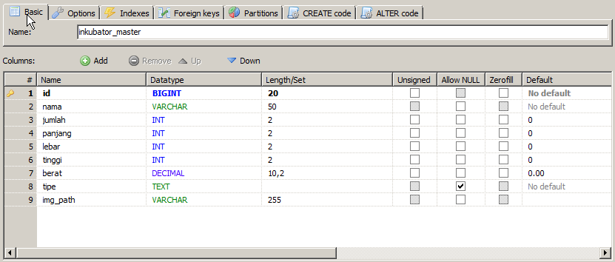

**CREATE** **TABLE** `inkubator_master` (

`id` **BIGINT**(20) **NOT** **NULL**,

`nama` **VARCHAR**(50) **NOT** **NULL**,

`jumlah` **INT**(2) **NOT** **NULL** **DEFAULT** '0',

`panjang` **INT**(2) **NOT** **NULL** **DEFAULT** '0' **COMMENT** 'cm',

`lebar` **INT**(2) **NOT** **NULL** **DEFAULT** '0' **COMMENT** 'cm',

`tinggi` **INT**(2) **NOT** **NULL** **DEFAULT** '0' **COMMENT** 'cm',

`berat` **DECIMAL**(10,2) **NOT** **NULL** **DEFAULT** '0.00' **COMMENT** 'kg',

`tipe` **TEXT** **NULL**,

`img_path` **VARCHAR**(255) **NOT** **NULL** **DEFAULT** '',

**PRIMARY** **KEY** (`id`)

)

**COLLATE**='utf8_general_ci'

**ENGINE**=**MyISAM**

;

Tabel inkubator_pinjam: Tabel yang menampung data-data peminjaman inkubator berdasarkan SMS dengan keyword PINJAM

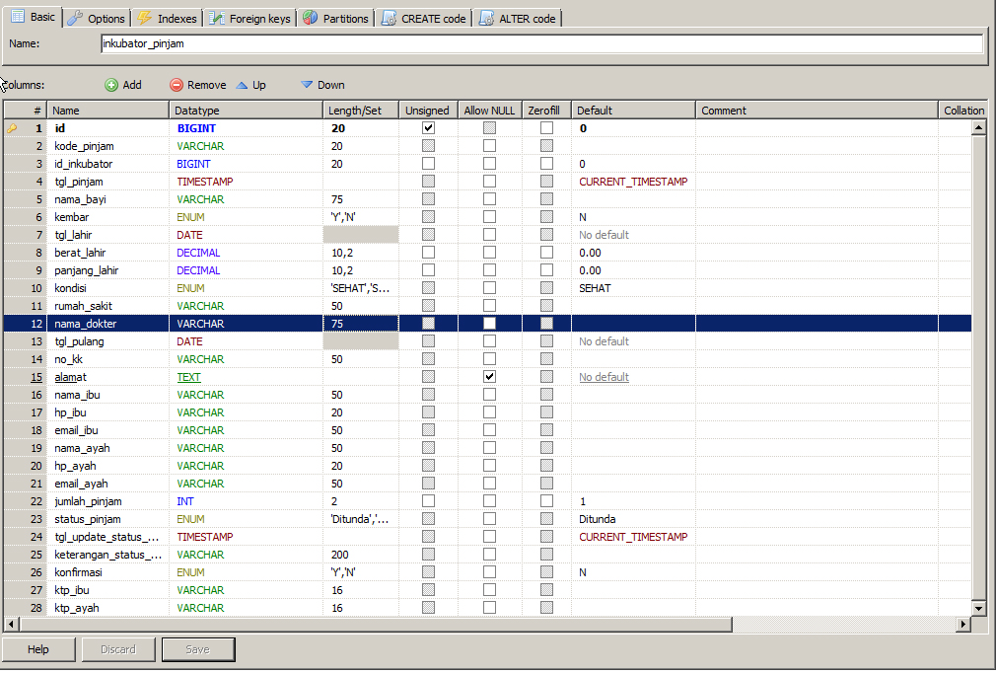

**CREATE** **TABLE** `inkubator_pinjam` (

`id` **BIGINT**(20) **UNSIGNED** **NOT** **NULL** **DEFAULT** '0',

`kode_pinjam` **VARCHAR**(20) **NOT** **NULL** **DEFAULT** '',

`id_inkubator` **BIGINT**(20) **NOT** **NULL** **DEFAULT** '0',

`tgl_pinjam` **TIMESTAMP** **NOT** **NULL** **DEFAULT** **CURRENT_TIMESTAMP**,

`nama_bayi` **VARCHAR**(75) **NOT** **NULL** **DEFAULT** '',

`kembar` **ENUM**('Y','N') **NOT** **NULL** **DEFAULT** 'N',

`tgl_lahir` **DATE** **NOT** **NULL**,

`berat_lahir` **DECIMAL**(10,2) **NOT** **NULL** **DEFAULT** '0.00',

`panjang_lahir` **DECIMAL**(10,2) **NOT** **NULL** **DEFAULT** '0.00',

`kondisi` **ENUM**('SEHAT','SAKIT') **NOT** **NULL** **DEFAULT** 'SEHAT',

`rumah_sakit` **VARCHAR**(50) **NOT** **NULL** **DEFAULT** '',

`nama_dokter` **VARCHAR**(75) **NOT** **NULL** **DEFAULT** '',

`tgl_pulang` **DATE** **NOT** **NULL**,

`no_kk` **VARCHAR**(50) **NOT** **NULL** **DEFAULT** '',

`alamat` **TEXT** **NULL**,

`nama_ibu` **VARCHAR**(50) **NOT** **NULL** **DEFAULT** '',

`hp_ibu` **VARCHAR**(20) **NOT** **NULL** **DEFAULT** '',

`email_ibu` **VARCHAR**(50) **NOT** **NULL** **DEFAULT** '',

`nama_ayah` **VARCHAR**(50) **NOT** **NULL** **DEFAULT** '',

`hp_ayah` **VARCHAR**(20) **NOT** **NULL** **DEFAULT** '',

`email_ayah` **VARCHAR**(50) **NOT** **NULL** **DEFAULT** '',

`jumlah_pinjam` **INT**(2) **NOT** **NULL** **DEFAULT** '1',

`status_pinjam` **ENUM**('Ditunda','Disetujui','Ditolak') **NOT** **NULL** **DEFAULT** 'Ditunda',

`tgl_update_status_pinjam` **TIMESTAMP** **NOT** **NULL** **DEFAULT** **CURRENT_TIMESTAMP**,

`keterangan_status_pinjam` **VARCHAR**(200) **NOT** **NULL** **DEFAULT** '',

`konfirmasi` **ENUM**('Y','N') **NOT** **NULL** **DEFAULT** 'N',

`ktp_ibu` **VARCHAR**(16) **NOT** **NULL** **DEFAULT** '',

`ktp_ayah` **VARCHAR**(16) **NOT** **NULL** **DEFAULT** '',

`jenis_kelamin` **ENUM**('Laki-Laki','Perempuan') **NOT** **NULL** **DEFAULT** 'Laki-Laki',

**PRIMARY** **KEY** (`id`)

)

**COLLATE**='utf8_general_ci'

**ENGINE**=**MyISAM**

**AUTO_INCREMENT**=2

;

Tabel inkubator_monitoring: Tabel yang menampung data-data monitoring perkembangan bayi yang menggunakan inkubator

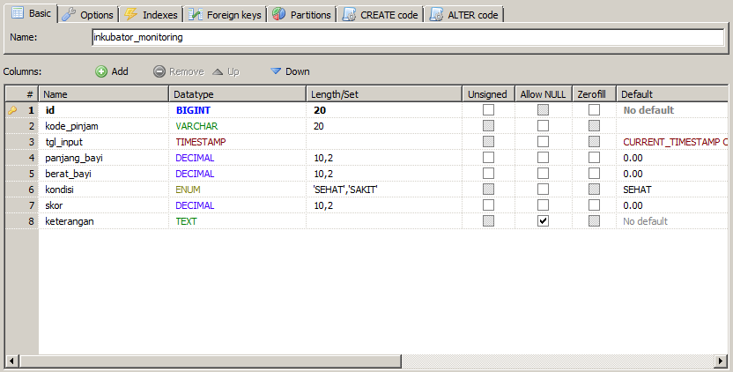

**CREATE** **TABLE** `inkubator_monitoring` (

`id` **BIGINT**(20) **NOT** **NULL**,

`kode_pinjam` **VARCHAR**(20) **NOT** **NULL** **DEFAULT** '',

`tgl_input` **TIMESTAMP** **NOT** **NULL** **DEFAULT** **CURRENT_TIMESTAMP** **ON** **UPDATE** **CURRENT_TIMESTAMP**,

`panjang_bayi` **DECIMAL**(10,2) **NOT** **NULL** **DEFAULT** '0.00',

`berat_bayi` **DECIMAL**(10,2) **NOT** **NULL** **DEFAULT** '0.00',

`kondisi` **ENUM**('SEHAT','SAKIT') **NOT** **NULL** **DEFAULT** 'SEHAT',

`skor` **DECIMAL**(10,2) **NOT** **NULL** **DEFAULT** '0.00',

`keterangan` **TEXT** **NULL**,

**PRIMARY** **KEY** (`id`)

)

**COLLATE**='utf8_general_ci'

**ENGINE**=**MyISAM**

;

Tabel inkubator_kembali: Tabel yang menampung data-data pengembalian inkubator yang dipinjam

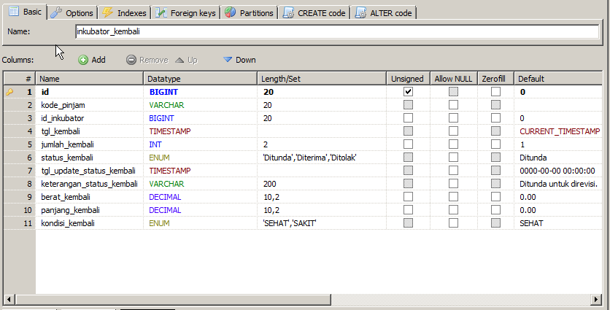

**CREATE** **TABLE** `inkubator_kembali` (

`id` **BIGINT**(20) **UNSIGNED** **NOT** **NULL** **DEFAULT** '0',

`kode_pinjam` **VARCHAR**(20) **NOT** **NULL** **DEFAULT** '',

`id_inkubator` **BIGINT**(20) **NOT** **NULL** **DEFAULT** '0',

`tgl_kembali` **TIMESTAMP** **NOT** **NULL** **DEFAULT** **CURRENT_TIMESTAMP**,

`jumlah_kembali` **INT**(2) **NOT** **NULL** **DEFAULT** '1',

`status_kembali` **ENUM**('Ditunda','Diterima','Ditolak') **NOT** **NULL** **DEFAULT** 'Ditunda',

`tgl_update_status_kembali` **TIMESTAMP** **NOT** **NULL** **DEFAULT** '0000-00-00 00:00:00',

`keterangan_status_kembali` **VARCHAR**(200) **NOT** **NULL** **DEFAULT** 'Ditunda untuk direvisi.',

`berat_kembali` **DECIMAL**(10,2) **NOT** **NULL** **DEFAULT** '0.00',

`panjang_kembali` **DECIMAL**(10,2) **NOT** **NULL** **DEFAULT** '0.00',

`kondisi_kembali` **ENUM**('SEHAT','SAKIT') **NOT** **NULL** **DEFAULT** 'SEHAT',

**PRIMARY** **KEY** (`id`)

)

**COLLATE**='utf8_general_ci'

**ENGINE**=**MyISAM**

;

Tabel outbox_tmp: Tabel yang menampung data balasan SMS yang telah diproses oleh aplikasi dan akan dilanjutkan untuk diproses oleh Gammu

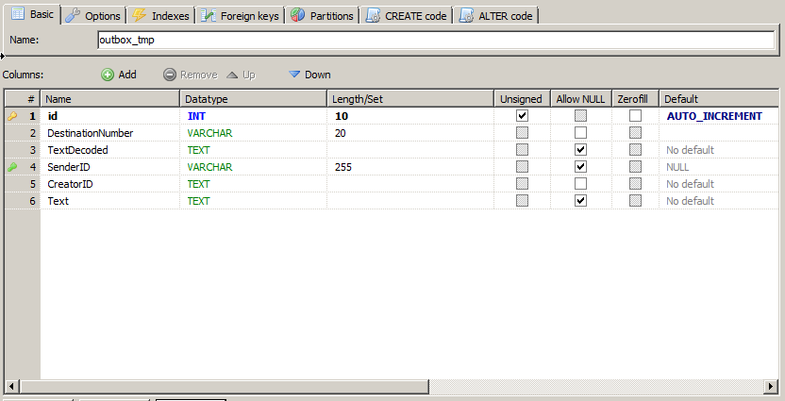

**CREATE** **TABLE** `outbox_tmp` (

`id` **INT**(10) **UNSIGNED** **NOT** **NULL** **AUTO_INCREMENT**,

`DestinationNumber` **VARCHAR**(20) **NOT** **NULL** **DEFAULT** '',

`TextDecoded` **TEXT** **NULL**,

`SenderID` **VARCHAR**(255) **NULL** **DEFAULT** **NULL**,

`CreatorID` **TEXT** **NOT** **NULL**,

`Text` **TEXT** **NULL**,

**PRIMARY** **KEY** (`id`),

**INDEX** `outbox_sender` (`SenderID`)

)

**COLLATE**='utf8_general_ci'

**ENGINE**=**MyISAM**

**AUTO_INCREMENT**=244

;

Tabel inbox: Tabel yang menampung SMS yang diterima oleh Gammu

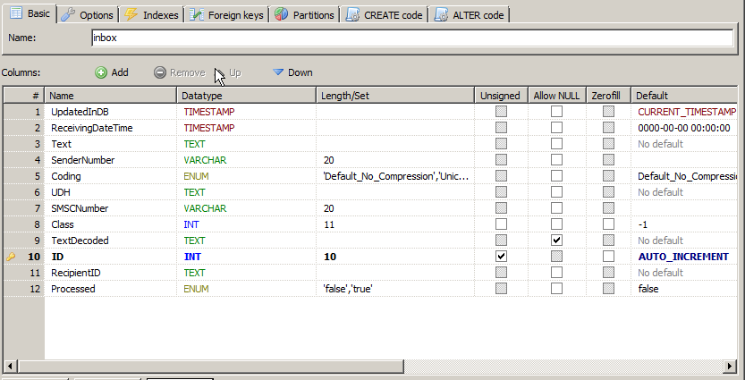

**CREATE** **TABLE** `inbox` (

`UpdatedInDB` **TIMESTAMP** **NOT** **NULL** **DEFAULT** **CURRENT_TIMESTAMP** **ON** **UPDATE** **CURRENT_TIMESTAMP**,

`ReceivingDateTime` **TIMESTAMP** **NOT** **NULL** **DEFAULT** '0000-00-00 00:00:00',

`Text` **TEXT** **NOT** **NULL**,

`SenderNumber` **VARCHAR**(20) **NOT** **NULL** **DEFAULT** '',

`Coding` **ENUM**('Default_No_Compression','Unicode_No_Compression','8bit','Default_Compression','Unicode_Compression') **NOT** **NULL** **DEFAULT** 'Default_No_Compression',

`UDH` **TEXT** **NOT** **NULL**,

`SMSCNumber` **VARCHAR**(20) **NOT** **NULL** **DEFAULT** '',

`Class` **INT**(11) **NOT** **NULL** **DEFAULT** '-1',

`TextDecoded` **TEXT** **NULL**,

`ID` **INT**(10) **UNSIGNED** **NOT** **NULL** **AUTO_INCREMENT**,

`RecipientID` **TEXT** **NOT** **NULL**,

`Processed` **ENUM**('false','true') **NOT** **NULL** **DEFAULT** 'false',

**PRIMARY** **KEY** (`ID`)

)

**COLLATE**='utf8_general_ci'

**ENGINE**=**MyISAM**

**AUTO_INCREMENT**=11036

;

Tabel outbox: Tabel yang berisi SMS dalam antrean pengiriman. Setelah pengiriman berhasil, SMS ini akan dipindahkan oleh Gammu ke tabel sentitems.

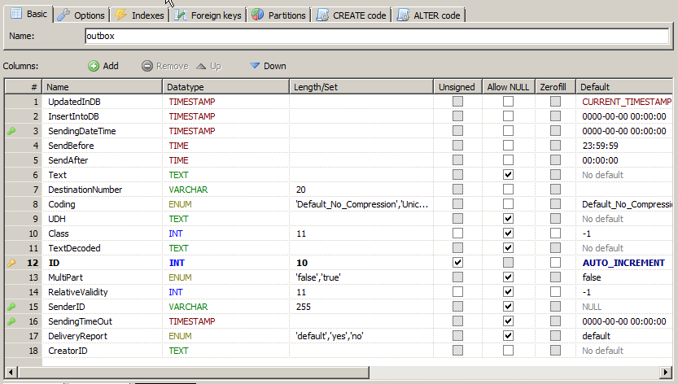

**CREATE** **TABLE** `outbox` (

`UpdatedInDB` **TIMESTAMP** **NOT** **NULL** **DEFAULT** **CURRENT_TIMESTAMP** **ON** **UPDATE** **CURRENT_TIMESTAMP**,

`InsertIntoDB` **TIMESTAMP** **NOT** **NULL** **DEFAULT** '0000-00-00 00:00:00',

`SendingDateTime` **TIMESTAMP** **NOT** **NULL** **DEFAULT** '0000-00-00 00:00:00',

`SendBefore` **TIME** **NOT** **NULL** **DEFAULT** '23:59:59',

`SendAfter` **TIME** **NOT** **NULL** **DEFAULT** '00:00:00',

`Text` **TEXT** **NULL**,

`DestinationNumber` **VARCHAR**(20) **NOT** **NULL** **DEFAULT** '',

`Coding` **ENUM**('Default_No_Compression','Unicode_No_Compression','8bit','Default_Compression','Unicode_Compression') **NOT** **NULL** **DEFAULT** 'Default_No_Compression',

`UDH` **TEXT** **NULL**,

`Class` **INT**(11) **NULL** **DEFAULT** '-1',

`TextDecoded` **TEXT** **NULL**,

`ID` **INT**(10) **UNSIGNED** **NOT** **NULL** **AUTO_INCREMENT**,

`MultiPart` **ENUM**('false','true') **NULL** **DEFAULT** 'false',

`RelativeValidity` **INT**(11) **NULL** **DEFAULT** '-1',

`SenderID` **VARCHAR**(255) **NULL** **DEFAULT** **NULL**,

`SendingTimeOut` **TIMESTAMP** **NULL** **DEFAULT** '0000-00-00 00:00:00',

`DeliveryReport` **ENUM**('default','yes','no') **NULL** **DEFAULT** 'default',

`CreatorID` **TEXT** **NOT** **NULL**,

**PRIMARY** **KEY** (`ID`),

**INDEX** `outbox_date` (`SendingDateTime`, `SendingTimeOut`),

**INDEX** `outbox_sender` (`SenderID`)

)

**COLLATE**='utf8_general_ci'

**ENGINE**=**MyISAM**

**AUTO_INCREMENT**=293

;

Tabel outbox_multipart: Berisi data-data pecahan SMS yang panjangnya melebihi 160 karakter

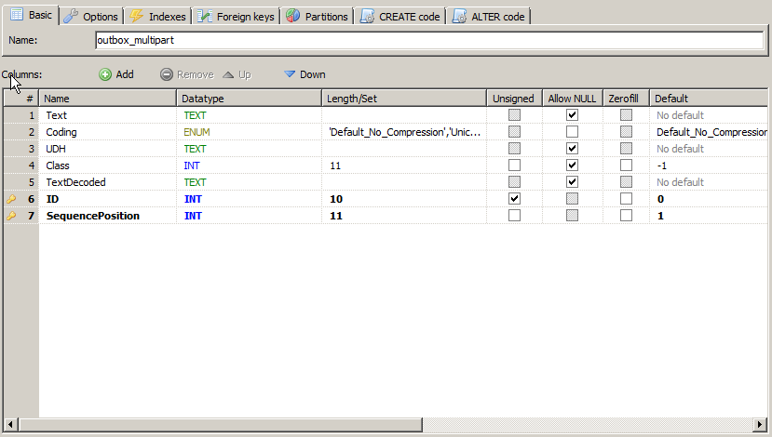

**CREATE** **TABLE** `outbox_multipart` (

`Text` **TEXT** **NULL**,

`Coding` **ENUM**('Default_No_Compression','Unicode_No_Compression','8bit','Default_Compression','Unicode_Compression') **NOT** **NULL** **DEFAULT** 'Default_No_Compression',

`UDH` **TEXT** **NULL**,

`Class` **INT**(11) **NULL** **DEFAULT** '-1',

`TextDecoded` **TEXT** **NULL**,

`ID` **INT**(10) **UNSIGNED** **NOT** **NULL** **DEFAULT** '0',

`SequencePosition` **INT**(11) **NOT** **NULL** **DEFAULT** '1',

**PRIMARY** **KEY** (`ID`, `SequencePosition`)

)

**COLLATE**='utf8_general_ci'

**ENGINE**=**MyISAM**

;

Tabel SentItems: Menampung data-data SMS yang telah terkirim oehh Gammu.

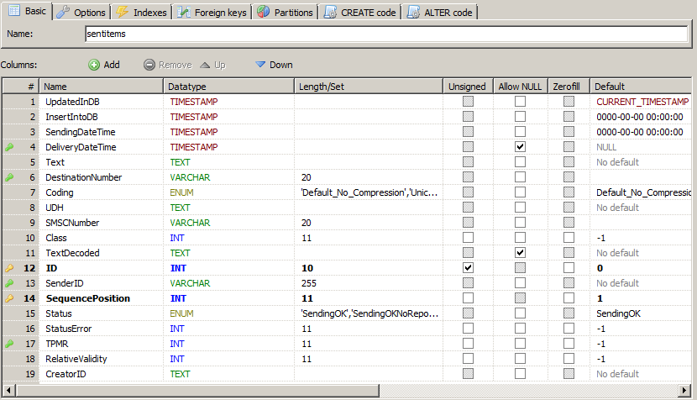

**CREATE** **TABLE** `sentitems` (

`UpdatedInDB` **TIMESTAMP** **NOT** **NULL** **DEFAULT** **CURRENT_TIMESTAMP** **ON** **UPDATE** **CURRENT_TIMESTAMP**,

`InsertIntoDB` **TIMESTAMP** **NOT** **NULL** **DEFAULT** '0000-00-00 00:00:00',

`SendingDateTime` **TIMESTAMP** **NOT** **NULL** **DEFAULT** '0000-00-00 00:00:00',

`DeliveryDateTime` **TIMESTAMP** **NULL** **DEFAULT** **NULL**,

`Text` **TEXT** **NOT** **NULL**,

`DestinationNumber` **VARCHAR**(20) **NOT** **NULL** **DEFAULT** '',

`Coding` **ENUM**('Default_No_Compression','Unicode_No_Compression','8bit','Default_Compression','Unicode_Compression') **NOT** **NULL** **DEFAULT** 'Default_No_Compression',

`UDH` **TEXT** **NOT** **NULL**,

`SMSCNumber` **VARCHAR**(20) **NOT** **NULL** **DEFAULT** '',

`Class` **INT**(11) **NOT** **NULL** **DEFAULT** '-1',

`TextDecoded` **TEXT** **NULL**,

`ID` **INT**(10) **UNSIGNED** **NOT** **NULL** **DEFAULT** '0',

`SenderID` **VARCHAR**(255) **NOT** **NULL**,

`SequencePosition` **INT**(11) **NOT** **NULL** **DEFAULT** '1',

`Status` **ENUM**('SendingOK','SendingOKNoReport','SendingError','DeliveryOK','DeliveryFailed','DeliveryPending','DeliveryUnknown','Error') **NOT** **NULL** **DEFAULT** 'SendingOK',

`StatusError` **INT**(11) **NOT** **NULL** **DEFAULT** '-1',

`TPMR` **INT**(11) **NOT** **NULL** **DEFAULT** '-1',

`RelativeValidity` **INT**(11) **NOT** **NULL** **DEFAULT** '-1',

`CreatorID` **TEXT** **NOT** **NULL**,

**PRIMARY** **KEY** (`ID`, `SequencePosition`),

**INDEX** `sentitems_date` (`DeliveryDateTime`),

**INDEX** `sentitems_tpmr` (`TPMR`),

**INDEX** `sentitems_dest` (`DestinationNumber`),

**INDEX** `sentitems_sender` (`SenderID`)

)

**COLLATE**='utf8_general_ci'

**ENGINE**=**MyISAM**;

Tabel phones: berisi daftar modem dan handphone yang digunakan sebagai hardware untuk mengirim/menerima SMS

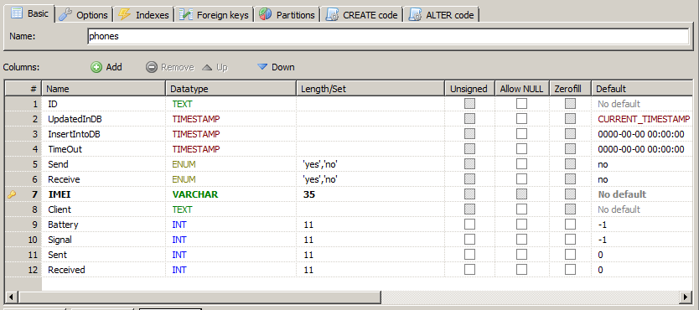

**CREATE** **TABLE** `phones` (

`ID` **TEXT** **NOT** **NULL**,

`UpdatedInDB` **TIMESTAMP** **NOT** **NULL** **DEFAULT** **CURRENT_TIMESTAMP** **ON** **UPDATE** **CURRENT_TIMESTAMP**,

`InsertIntoDB` **TIMESTAMP** **NOT** **NULL** **DEFAULT** '0000-00-00 00:00:00',

`TimeOut` **TIMESTAMP** **NOT** **NULL** **DEFAULT** '0000-00-00 00:00:00',

`Send` **ENUM**('yes','no') **NOT** **NULL** **DEFAULT** 'no',

`Receive` **ENUM**('yes','no') **NOT** **NULL** **DEFAULT** 'no',

`IMEI` **VARCHAR**(35) **NOT** **NULL**,

`Client` **TEXT** **NOT** **NULL**,

`Battery` **INT**(11) **NOT** **NULL** **DEFAULT** '-1',

`Signal` **INT**(11) **NOT** **NULL** **DEFAULT** '-1',

`Sent` **INT**(11) **NOT** **NULL** **DEFAULT** '0',

`Received` **INT**(11) **NOT** **NULL** **DEFAULT** '0',

**PRIMARY** **KEY** (`IMEI`)

)

**COLLATE**='utf8_general_ci'

**ENGINE**=**MyISAM**

;

Tabel pbk_groups: Tabel pengelompokan daftar kontak di handphone/modem. Tabel ini tidak digunakan oleh aplikasi.

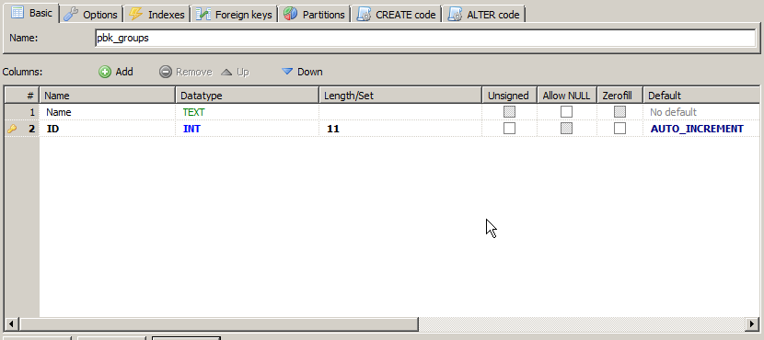

**CREATE** **TABLE** `pbk_groups` (

`Name` **TEXT** **NOT** **NULL**,

`ID` **INT**(11) **NOT** **NULL** **AUTO_INCREMENT**,

**PRIMARY** **KEY** (`ID`)

)

**COLLATE**='utf8_general_ci'

**ENGINE**=**MyISAM**

;

Tabel pbk: Tabel daftar kontak di handphone/modem. Tabel ini tidak digunakan oleh aplikasi.

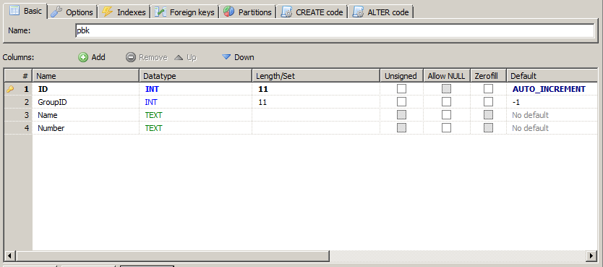

**CREATE** **TABLE** `pbk` (

`ID` **INT**(11) **NOT** **NULL** **AUTO_INCREMENT**,

`GroupID` **INT**(11) **NOT** **NULL** **DEFAULT** '-1',

`Name` **TEXT** **NOT** **NULL**,

`Number` **TEXT** **NOT** **NULL**,

**PRIMARY** **KEY** (`ID`)

)

**COLLATE**='utf8_general_ci'

**ENGINE**=**MyISAM**

;

Tabel gammu: Tabel yang berisi data versi Gammu yang digunakan.

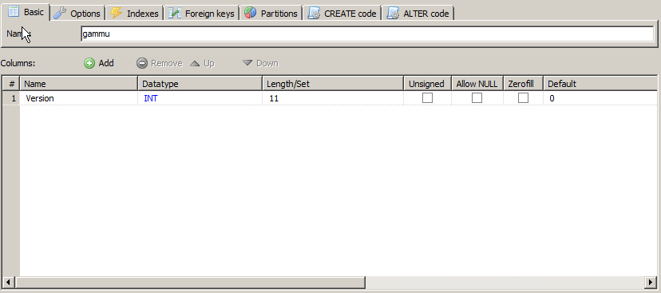

**CREATE** **TABLE** `gammu` (

`Version` **INT**(11) **NOT** **NULL** **DEFAULT** '0'

)

**COLLATE**='utf8_general_ci'

**ENGINE**=**MyISAM**

;

Tabel daemons: Tabel yang mencatat informasi SMS daemon yang memproses penerimaan dan pengiriman SMS.

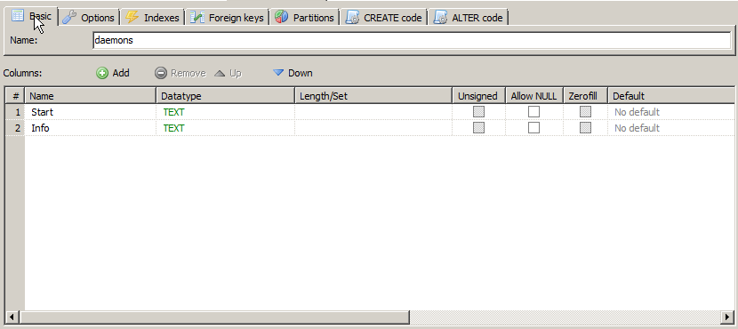

**CREATE** **TABLE** `daemons` (

`Start` **TEXT** **NOT** **NULL**,

`Info` **TEXT** **NOT** **NULL**

)

**COLLATE**='utf8_general_ci'

**ENGINE**=**MyISAM**

;